BUSCOPOLI

MOTOR DE BÚSQUEDA BASADO EN TECNOLOGÍAS SEMÁNTICAS PARA EL SIUMAR

INFORME TECNICO

Aroca Paz Valeria

Cussi Wilmer Santiago

Insuasty Rosero Yerson Adrián

Quenoran Chara Marlon Alexis

Universidad Mariana

Facultad De Ingeniería

Programa De Ingeniería De Sistemas

San Juan De Pasto

2023

Contenido

INFORME TÉCNICO 1

PRESENTAN 1

1.1 RESUMEN 3

1.2 ABSTRACT 4

1.3 PLANTEAMIENTO DE PROBLEMA 5

1.4 OBJETIVOS 6

1.4.1 OBJETIVO GENERAL 6

1.4.2 OBJETIVOS ESPECIFICOS 6

CAPÍTULO II METODOLOGÍA 7

2.0 METODOLOGIA 7

2.1 DESCRIPCIÓN DE ACTIVIDADES 8

2.2 ANÁLISIS 8

2.3 DISEÑO 9

2.4 EJECUCIÓN 9

2.5 PRUEBAS E IMPLEMENTACIÓN 9

2.6 ALCANCE. 12

2.7 REQUERIMIENTOS FUNCIONALES Y NO FUNCIONALES. 12

2.8 REQUERIMIENTOS NO FUNCIONALES. 15

2.9 INICIO 17

2.10 IMPLEMENTACIÓN 18

2.10.1 REQUERIMIENTOS DE LA PLATAFORMA 18

2.11 ANÁLISIS Y DISEÑO DE LA BASE DE DATOS. 34

2.12 ANÁLISIS Y DISEÑO GENERAL DE LA PLATAFORMA. 36

2.13 ANÁLISIS DEL MÓDULO PARA INICIO DE SESIÓN DEL CMS. 38

2.14 PROGRAMACIÓN DE LA PLATAFORMA. 39

CAPÍTULO III RESULTADOS Y DISCUSIÓN 44

**CAPITULO I INTRODUCCIÓN**

1

## RESUMEN

El proyecto se centra en el desarrollar habilidades como el análisis, generación de pensamiento crítico, creatividad, gusto por la investigación y facilidad para expresar pensamientos es fundamental. Por esto es importante resaltar el servicio que presta SIUMAR (Sistema de Investigaciones de la Universidad Mariana), como medio de apoyo de procesos formativos y académicos, que dispone de herramientas adecuadas permitiendo el acceso a la información y con ello posibilita el cumplimiento de los objetivos trazados por esta dependencia. El SIUMAR no dispone de un sistema de búsqueda web de todo tipo de información, por lo que la búsqueda se realiza a través de Excel y Word, una tarea tediosa y compleja que no arroja los resultados deseados.

Por consiguiente, el objetivo de este trabajo es presentar un proyecto denominado “BUSCOPOLI MOTOR DE BÚSQUEDA BASADO EN TECNOLOGÍAS SEMÁNTICAS PARA EL SIUMAR”, basado en una ontología específica que permita buscar información de una manera más específica permitiendo realizar consultas con sentido semántico, presentando resultados eficientes y más aproximados a lo que cada usuario busca. Se describe de manera general componentes del modelo, interfaces de usuario y resultados de evaluación. Se contempla la evaluación en cuanto a la precisión del sistema, aplicando métricas utilizadas en recuperación de información y pruebas de aceptación para posteriormente emitir las conclusiones de la investigación.

Para la realización del proyecto fue necesario hacer un estudio sobre las herramientas que se iban a utilizar para el desarrollo tales como: Bootstrap, HTML5, MySQL, DJangoCMS, entre otras, siendo así, las herramientas que arrojaron mejor calidad, efectividad y fiabilidad para el desarrollo de la plataforma manejable y estable.

## ABSTRACT

The project focuses on the development of skills such as analysis, generation of critical thinking, creativity, taste for research and facility to express thoughts is fundamental. For this reason, it is important to highlight the service provided by SIUMAR (Research System of the Universidad Mariana), as a means of support for training and academic processes, which has adequate tools allowing access to information and thus enables the fulfillment of the objectives set by this unit. SIUMAR does not have a web search system for all types of information, so the search is done through Excel and Word, a tedious and complex task that does not yield the desired results.

Therefore, the objective of this work is to present a project called "BUSCOPOLI SEARCH ENGINE BASED ON SEMANTIC TECHNOLOGIES FOR SIUMAR", based on a specific ontology that allows searching information in a more specific way allowing queries with semantic sense, presenting efficient and more approximate results to what each user is looking for. A general description of the model components, user interfaces and evaluation results is provided. The evaluation of the accuracy of the system is contemplated, applying metrics used in information retrieval and acceptance tests to later issue the conclusions of the research.

For the realization of the project, it was necessary to make a study on the tools that were going to be used for the development such as: Bootstrap, HTML5, MySQL, DJangoCMS, among others, being thus, the tools that yielded better quality, effectiveness, and reliability for the development of the manageable and stable platform.

## PLANTEAMIENTO DE PROBLEMA

Se observa que el sistema SIUMAR almacena los datos en archivos de Word y Excel esto como base de datos, produciendo que para una respectiva consulta la secretaria del SIUMAR tiene que buscarla manualmente tanto para investigaciones profesorales, investigaciones estudiantiles, investigaciones semilleristas e investigadores.

## OBJETIVOS

## OBJETIVO GENERAL

Analizar la búsqueda de información en el SIUMAR basado en Tecnologías Semánticas.

## OBJETIVOS ESPECIFICOS

* + - Caracterizar los procesos de manejo de información y documentación en el SIUMAR.
    - Diseñar un motor de búsqueda inteligente que tenga acceso a todo tipo de contenido de SIUMAR.
    - Evaluar el nivel de impacto del motor de búsqueda en el Sistema de Investigación de la Universidad Mariana.

# CAPÍTULO II METODOLOGÍA

## METODOLOGIA

Para seguir el desarrollo de este software se aplicó la metodología Scrum dado a que es ágil y totalmente flexible con el desarrollo de proyectos; esta metodología consiste en potenciar las relaciones interpersonales del equipo de desarrollo como clave del éxito mediante el trabajo en equipo, el aprendizaje continuo y el buen ambiente de trabajo; además es una metodología que se basa en la comunicación y la reutilización de códigos ya desarrollados.

La metodología utilizada para el desarrollo de este software fue Scrum dado que es una metodología ágil y totalmente flexible con el desarrollo de proyectos, consiste en potenciar las relaciones interpersonales del equipo de desarrollo como clave del éxito, mediante el trabajo en equipo, el aprendizaje continuo y el buen clima de trabajo; además es una metodología que se basa en la comunicación y la reutilización de códigos ya desarrollados.

* + - Análisis
    - Diseño
    - Codificación
    - Pruebas

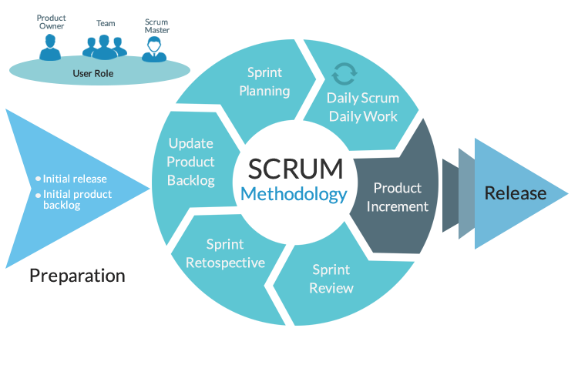

*Ilustración 1. Scrum*

*Fuente:* *https://bit.ly/3g7gyDa*

## DESCRIPCIÓN DE ACTIVIDADES

## ANÁLISIS

Se optó por seleccionar herramientas libres para el desarrollo del motor de búsqueda. Por un lado, se empleó Django como herramienta de desarrollo, mientras que como motor de base de datos se decidió por MySQL e igualmente use utiliza un marco Ontológico Dinámico Semántico (MODS), Así mismo, se analizó la problemática, los pasos para resolverla, objetivos específicos, diagramas y casos de uso.

## DISEÑO

El diseño se realiza durante todo el tiempo de vida del proyecto, siendo constantemente revisado y muy probablemente modificado debido a cambios durante el desarrollo, se observará para cada uno de los elementos constitutivos de dichas etapas, una serie de ideas que describen la teoría contrastada del proyecto. Entre los elementos más importantes que menciona SCRUM referentes al diseño está la simplicidad, las tarjetas CRC, el refactoring y Spike Solution.

## EJECUCIÓN

Durante este periodo se realizó la programación de toda la Plataforma, es decir; la conexión del Back-end y el Front-end para que este pueda ser dinámico, y fácil de usar para los administradores e investigadores,esto mediante funciones desarrolladas con PHP, y enlaces a la Base de Datos.

Terminada la programación de la plataforma se prosiguió a un periodo de prueba para luego de esto continuar con él refinamiento de requerimientos.

## PRUEBAS E IMPLEMENTACIÓN

Ya terminada la plataforma en su totalidad, se optó por realizar las primeras pruebas de testeo de manera manual.

Pasado un periodo de tiempo se realizaron pruebas con software de testeo, con la finalidad de tener el mínimo número de errores en este primer prototipo.

La etapa de implementación y recopilación de información inicia luego de las pruebas y capacitaciones, donde mediante una encuesta se recolecta la información para el desarrollo de un segundo prototipo más estable.

**2.7 PLANEACIÓN**

La planeación del proyecto de investigación inicio debido al conocimiento y a la necesidad encontrada en el SIUMAR.

Donde el Sistema de investigación de la Universidad Mariana acepto la propuesta de implementar una nueva forma de agilizar los procesos y el manejo de información.

La elaboración y sustentación de la propuesta se realizó en Agosto de 2020, Para ello se realizó un cronograma de actividades para llevar un correcto orden y así terminar a tiempo su desarrollo.

Los entregables se muestran en la tabla 1.

|  |
| --- |
| **ANÁLIS** |
| * Definición del Proyecto |
| * Nombre del Proyecto |
| * Planeación |
| * Cronograma de Actividades |
| * Investigación Previa |
| * Análisis de Requerimientos |
| * Creación de Diagramas UML, |
| **DISEÑO** |
| * Pruebas de Usabilidad |
| * Diseño, Bocetos |
| * Modelo relacional |
| * Diseño de la BD |
| **EJECUCIÓN** |
| * Programación de la Plataforma |
| * Uso de la BD |
| * Evaluación y refinación de requerimientos |
| **PRUEBAS E IMPLEMENTACIÓN** |
| * Primeras pruebas manuales de testeo |
| * Pruebas con Software de Testeo |
| * Implementación de plataforma en la web |

*Tabla 1 IDT De Fases del Proyecto*

## ALCANCE.

Con el desarrollo del proyecto se logrará que los usuarios y el SIUMAR tengan acceso mediante un sitio de fácil manejo, implementando así estrategias diferentes mediante las nuevas tecnologías libres y de bajo costo.

## REQUERIMIENTOS FUNCIONALES Y NO FUNCIONALES.

* + 1. **REQUERIMIENTOS FUNCIONALES**

Estos requerimientos funcionales describirán lo que el sistema debe hacer

**RF Investigador**

**RF_01:** ingresar a Buscopoli para navegar en el repositorio del SIUMAR

**RF_02:** tener un perfil para visualizar mi información personal.

**RF_03:** realizar una consulta para satisfacer necesidades de información.

**RF_04:** visualizar el número de resultados obtenidos para observar la cantidad de información encontrada.

**RF_05:** conocer los proyectos de investigaciones profesorales para visualizar su información.

**RF_06:** conocer los proyectos establecidos en los programas y facultades para visualizar su ficha general.

**RF_07:** conocer los proyectos de los convenios y alianzas para visualizar su ficha general.

**RF_08:** conocer los proyectos de las convocatorias internas para visualizar su ficha general.

**RF_09:** conocer los proyectos de las convocatorias externas para visualizar su ficha general.

**RF_10:** conocer cuáles son las modalidades de participación para visualizar la formación investigativa.

**RF_11:** conocer los grupos de semilleros para satisfacer las necesidades informativas.

**RF_12:** conocer los grupos de Co investigadores para satisfacer las necesidades informativas.

**RF_13:** conocer los grupos de auxiliares para satisfacer las necesidades informativas.

**RF_14:** conocer los grupos de los pasantes para satisfacer las necesidades informativas.

**RF_15:** conocer a los estudiantes con trabajo de grado para satisfacer las necesidades informativas.

**RF_16:** conocer las convocatorias internas para observar la información y su estado actual.

**RF_17:** conocer las convocatorias externas para observar la información y su estado actual.

**RF_18:** visualizar las investigaciones que estén terminadas para visualizar cómo se manejó la información.

**RF_19:** visualizar las investigaciones que estén en curso para observar cómo se está manejando la información.

**RF_20:** conocer las investigaciones desde un año determinado para filtrar una búsqueda exacta.

**RF_21:** conocer los productos y sus derivados que he realizado o estoy realizando para llevar un seguimiento.

**RF_22:** visualizar los datos del proyecto para observar en qué estado se encuentra.

**RF_23:** encontrar los proyectos de un año específico para obtener su ubicación de una manera más exacta.

**RF_24:** conocer los datos de registro de un libro electrónico o impreso para saber toda la información acerca de él.

**RF_25:** conocer las revistas que tiene el SIUMAR para resolver inquietudes de conocimiento.

**RF_26:** cerrar la cesión para que no exista alguna alteración en mis datos.

**ADMINISTRADOR RF**

**RF_01:** Quiero ingresar a Buscopoli para manipular y navegar en el repositorio del SIUMAR.

realizar una consulta para visualizar la información obtenida.

**RF_02:** conocer el número de resultados obtenidos de búsqueda para visualizar la cantidad de información encontrada.

**RF_03:** conocer las investigaciones que se encuentren en estado terminado para clasificar la

información.

**RF_04:** Visualizar las investigaciones que se encuentren en curso para clasificar la información.

**RF_05:** visualizar las investigaciones desde un año determinado para realizar una búsqueda más exacta

**RF_06:** visualizar mis datos en mi perfil para tener un seguimiento y actualización de información.

**RF_07:** visualizar los datos encontrados del apartado de programa y facultades para administrar y encontrar información de manera más precisa.

**RF_08:** visualizar los datos encontrados del apartado de convenios y alianzas para administrar y encontrar información de manera más precisa.

**RF_09:** visualizar los datos encontrados del apartado de convocatorias internas para administrar y encontrar información de manera más precisa.

**RF_10:** visualizar los datos encontrados del apartado de convocatorias externas para administrar y encontrar información de manera más precisa.

**RF_11:** agregar un nuevo proyecto para poder generar la matriz en un archivo plano en el SIUMAR

**RF_12:** agregar los compromisos del proyecto para asignar responsabilidades.

**RF_13:** visualizar los registros encontrados del apartado de semilleros para poder manipular su información.

**RF_14:** agregar un nuevo semillero para poder ser registrado y generar la matriz en archivo plano en el SIUMAR.

**RF_15:** agregar un nuevo semillerista para poder ser registrado y generar la matriz en archivo plano en el SIUMAR.

**RF_16:** visualizar los datos de los semilleristas para poder manipular su información.

**RF_17:** visualizar los datos de los semilleros para poder manipular su información.

**RF_18:** agregar un nuevo coinvestigador para poder ser registrado y generar la matriz en archivo plano en el SIUMAR

**RF_19:** visualizar los datos de los coinvestigadores para poder manipular su información.

**RF_20:** agregar un nuevo Auxiliar para poder ser registrado y generar la matriz en archivo plano en el SIUMAR

**RF_21:** visualizar los datos de los Auxiliar para poder manipular su información.

**RF_22:** agregar un nuevo Pasante para poder ser registrado y generar la matriz en archivo plano en el SIUMAR

**RF_23:** visualizar los datos de los Pasantes para poder manipular su información.

**RF_24:** agregar un nuevo Joven investigador para poder ser registrado y generar la matriz en archivo plano en el SIUMAR.

**RF_25:** visualizar los datos de los Jóvenes investigadores para poder manipular su información.

**RF_26:** visualizar los datos de la matriz de los grupos de investigación para poder para poder ser registrado en el SIUMAR

**RF_27:** visualizar los datos de las convocatorias internas y externas para poder modificar la información.

**RF_28:** agregar un nuevo libro para poder ser registrado en el SIUMAR.

**RF_29:** visualizar los libros registrados para poder modificar la información.

**RF_30:** agregar una nueva revista para poder ser registrada en el SIUMAR.

**RF_31:** cerrar la cesión para que no exista alguna alteración en mis datos.

**RF_01:** descargar la plantilla de un proyecto para la creación de un nuevo proyecto.

## 2.8 REQUERIMIENTOS NO FUNCIONALES.

Los requerimientos no funcionales surgen de la necesidad del usuario, debido a las restricciones en el presupuesto, a las políticas de la organización, a la necesidad de interoperabilidad con otros sistemas de software o hardware o a factores externos como los reglamentos de seguridad, las políticas de privacidad, entre otros.

Estos diferentes tipos de requerimientos se clasifican de acuerdo con sus implicaciones. En el caso de esta Plataforma son considerados requerimientos no funcionales:

**RNF_01** La Plataforma debe accederse a través de un ambiente completamente web.

**RNF_02** Periféricos disponibles para navegación teclado y ratón.

**RNF_03** El tiempo de respuesta promedio del sistema para las operaciones involucradas con los reportes es menos a 5 segundos.

**RNF_04** Esta Plataforma deberá ser compatible con Windows Server 2008 (Publicador Web IIS 7.0).

**RNF_05** La estación Cliente deberá disponer de un visualizador de archivos PDF.

**RNF_06** El sistema debe operar en cualquier computador personal con procesador doble núcleo o superior, 512 MB de memoria RAM como mínimo y disco duro de 40 GB.

**RNF_07** Las pantallas principales deben contener el logotipo de la empresa.

**RNF_08** Se deberán utilizar para la creación de los formularios web hojas de estilos CSS.

**RNF_09** Los reportes mostrarán el logo y nombre de la empresa.

**RNF_12** La aplicación debe funcionar en cualquier resolución de pantalla.

**RNF_13** Las interfaces utilizaran el estándar corporativo definido la guía de estilo de la Plataforma.

**RNF_14** El sistema debe operar de manera independiente del navegador que se utilice.

## INICIO

Plan entregas se Inició 3 de febrero transformando el contenido de los requerimientos en responsabilidades que serán descritas en las CRC, para luego proceder a la asignación de dichas tareas a los programadores. Esta traducción facilitará la creación de clases y métodos iniciales de las mismas, ya que será la etapa de diseño del proyecto. Las tareas son cuidadosamente estimadas en horas, no en días, lo cual aporta más precisión al momento de calcular los requerimientos a implementar, terminando este diseño el mes de noviembre,

Debido a la problemática de la pandemia del COVID-19, no se contó con un sitio físico para reunir al equipo de desarrollo del proyecto. Se recurrirá a la utilización del Internet (Meet, Zoom y TeamViewer) para apoyar la comunicación del equipo, por lo cual resulta ser una excelente estrategia como solución al alejamiento de los puestos de estudio.

La comunicación de problemas y soluciones se realizarán a lo largo de la jornada de estudio, ya que se cuenta con la permanencia en la red durante la mayor parte del día, además de las que se realiza antes o después de las clases de la Universidad.

## IMPLEMENTACIÓN

## REQUERIMIENTOS DE LA PLATAFORMA

Nos fue necesario conocer cuáles son las necesidades de los investigadores o administradores para lo cual se realizaron una serie de investigaciones que tenían como objetivo conseguir toda la información relevante. Dadas las necesidad y requerimientos se desarrollaron los casos de uso de la plataforma, así como los diagramas necesarios para su funcionamiento, posteriormente y tomando en cuenta sus requerimientos en este primer prototipo, el levantamiento de requerimientos señalo que la plataforma tendría que tener la facilidad de uso y funciones del poder ingresar, visualizar, modificar, eliminar, consultar información y contenido del aplicativo,cada área específica contara con un nivel de privilegios, es decir un administrador tendrá un nivel más alto de privilegios ya que, es quien va a poder administrar la información; por otro lado también se implementaron niveles para los investigadores los cuales contaran con privilegios básicos en el aplicativo.

|  |  |
| --- | --- |
| **Tipo de usuarios** | **Permisos** |
| **Administrador** | Total, acceso al Sistema Administrador de  contenido y configuración. |
| **Investigador** | Acceso solo a ciertas áreas del sistema  de contenido |

*Tabla 2 Privilegios por tipo de usuario*

Se cuenta con un módulo base para que el usuario pueda tener acceso al sistema (web): Ya que, de no estar registrado el usuario, el sistema deberá denegar la entrada. Por otro lado deberá incluir un tipo usuario ya que a partir de este campo se diferenciará un usuario de otro (administrador o investigador), para que el módulo de Ingreso al Administrador de contenido de la Plataforma pueda determinar qué tipo de privilegios tendrá dicho usuario, y que información podrá modificar o visualizar de la plataforma.

|  |
| --- |
| **Gestión de Usuarios** |
| * **Nombre de usuario** * **Contraseña** |
|  |

*Tabla 2 4.4 Requisitos para ingreso a la plataforma*

## ANÁLISIS Y DISEÑO DE LA BASE DE DATOS.

Para el desarrollo de este aplicativo web fue muy importante conocer cómo se estaba manejando la información, por lo cual, desde el mes de agosto del 2022, se efectuaron diferentes reuniones con el fin de caracterizar los procesos de manejo de información y documentación en el SIUMAR

Después de analizar y comprender la información, se procede a la creación del diagrama de base de datos, en donde se vieron reflejadas las diferentes tablas con sus respectivas relaciones listas para ser creadas.

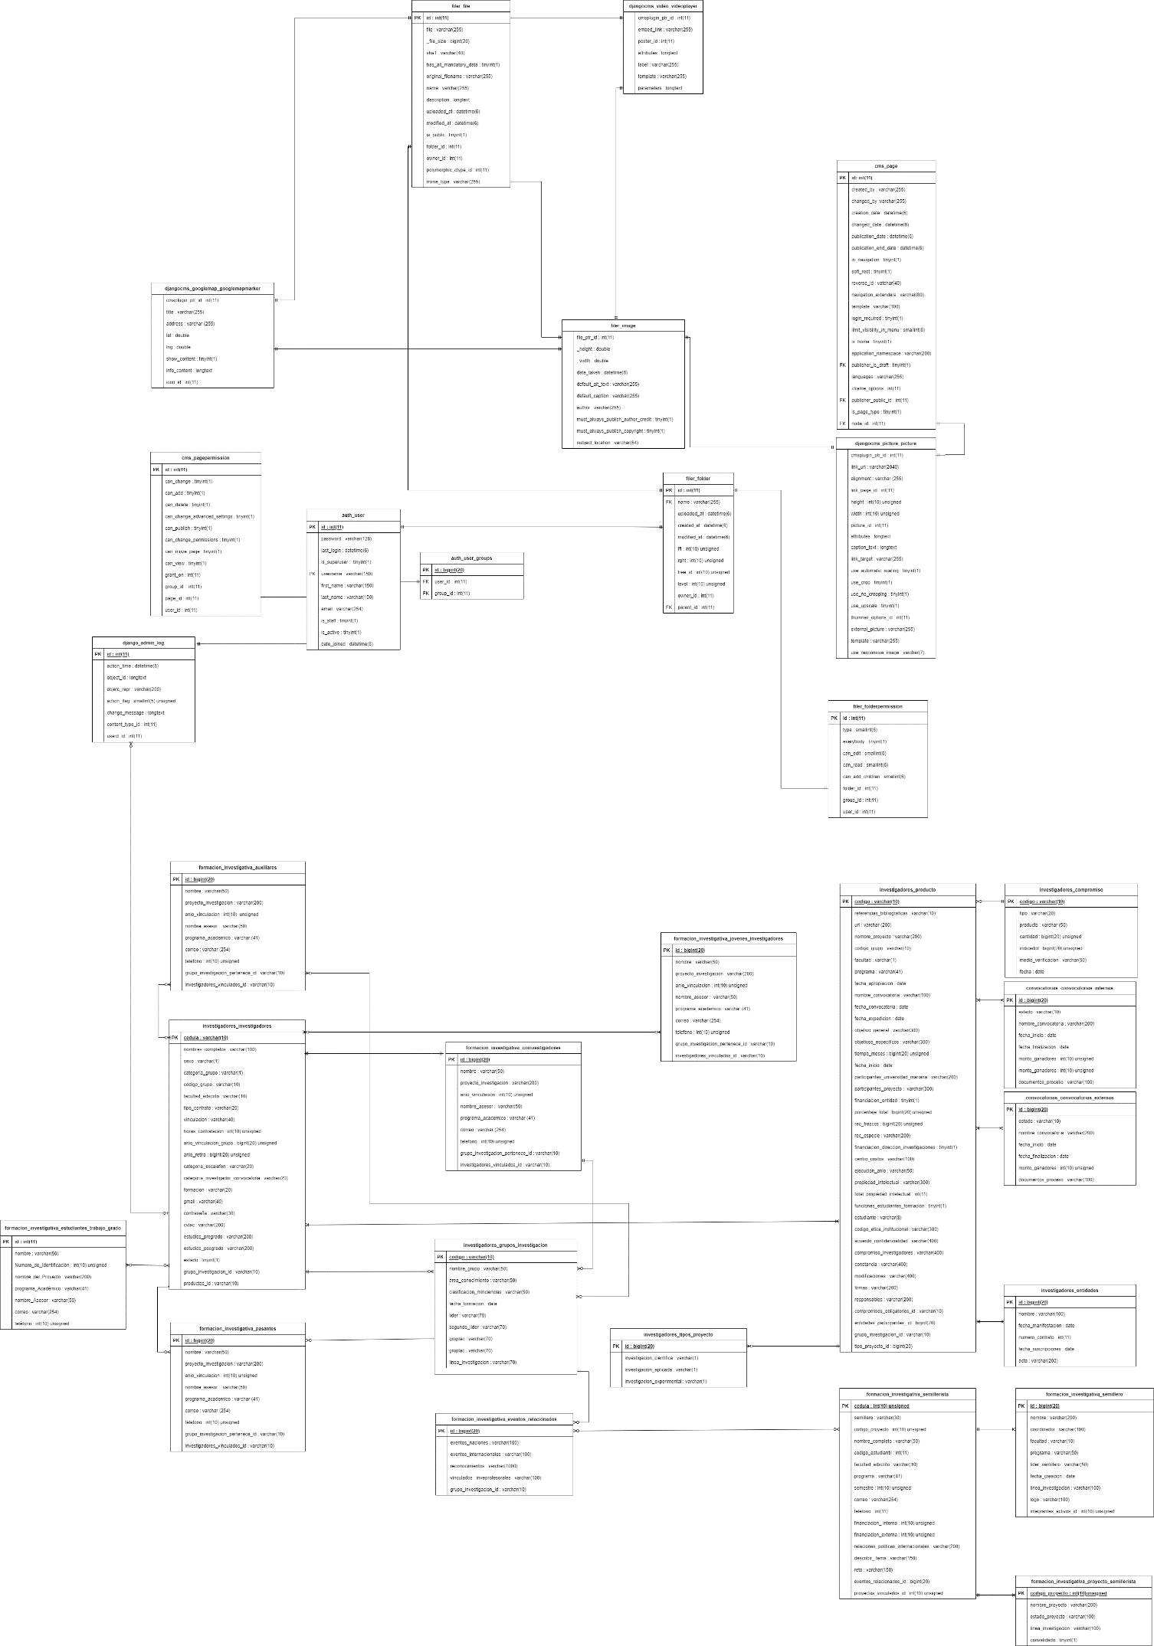

Se usó un servidor local, que incluye MySQL ya que esta Base de datos fue desarrollada bajo ese SGBD, que es Open Source, es decir de código abierto disponible para modificarla en cualquier momento y sin costo.

Después de la implementación de la BD y el conocimiento de todas las herramientas, se prosiguió a programar la clase para hacer conexión entre la BD y el aplicativo web

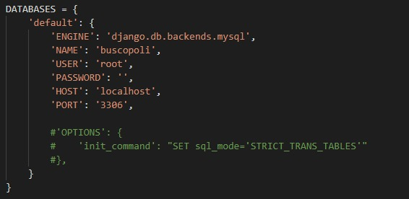

*Ilustración 13.2 Clase BD*

## ANÁLISIS Y DISEÑO GENERAL DE LA PLATAFORMA.

Una vez realizados los requerimientos y la investigación que se enfocó en las necesidades generales de los investigadores y administraciones , en lo que se refiere a Portales web se comenzó por realizar el diseño de la Plataforma, con base a los siguientes puntos:

* **MODULARIDAD**

Se realizó el diseño por medo de bocetos, los cuales fueron presentados en varias ocasiones a la directora del SIUMAR e investigadores, Donde se les realizaron diferentes cambios hasta concretar un diseño final para el aplicativo.

ESTRUCTURA DE LA PÁGINA DE INICIO (INDEX)

Las partes que conformaran la página principal de inicio de la Plataforma son:

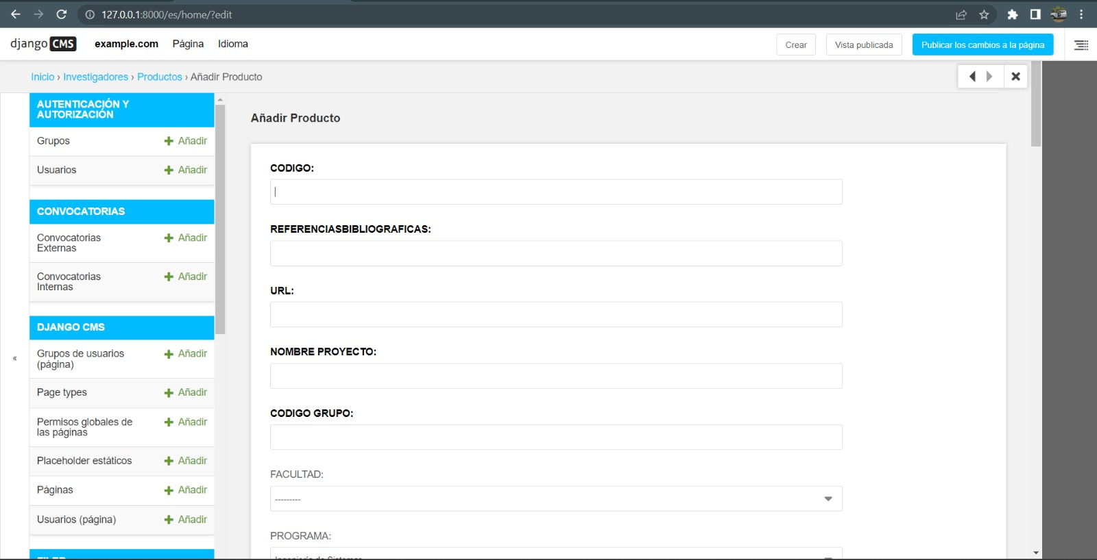

* **APLICANDO GUÍA DE ESTILOS**

Luego de hacer las pruebas sobre la estructura se procedió a aplicar la guía de estilos sobre esta y comenzar a colocar información de prueba para luego hacer verificaciones de cómo se visualiza en diferentes escenarios tales como en dispositivos móviles, pantallas estándares y de alta resolución.

## ANÁLISIS DEL MÓDULO PARA INICIO DE SESIÓN DEL CMS.

Tomando como base el análisis e investigación de los requerimientos sugirió el sistema de inicio de sesión, para el cual se usó el ya diseñado y programado Login de Administrador el cual consta de la siguiente pantalla de bienvenida:

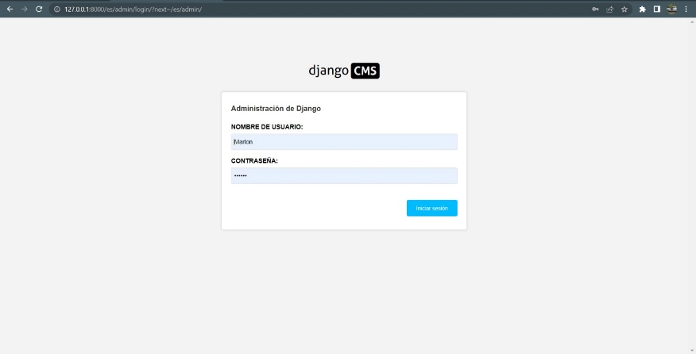

*Ilustración 21. Inicio de sesión en el administrador de contenido*

El inicio de sesión les permitirá a los administradores acceder a la página principal del administrador de contenido para encontrará el menú principal del back-end el cual le permite realizar los procesos, configuraciones y consultas que él requiera.

Como anteriormente se había realizado ya exitosamente la conexión entre la BD y el cms, para acceder a él, basta con dar de alta a un nuevo usuario en la tabla “admin” de la BD. El manejo de usuarios es un sistema mediante el cual, la única persona que puede crear, modificar y eliminar registros es el administrador del sistema, implementando permisos a cada usuario.

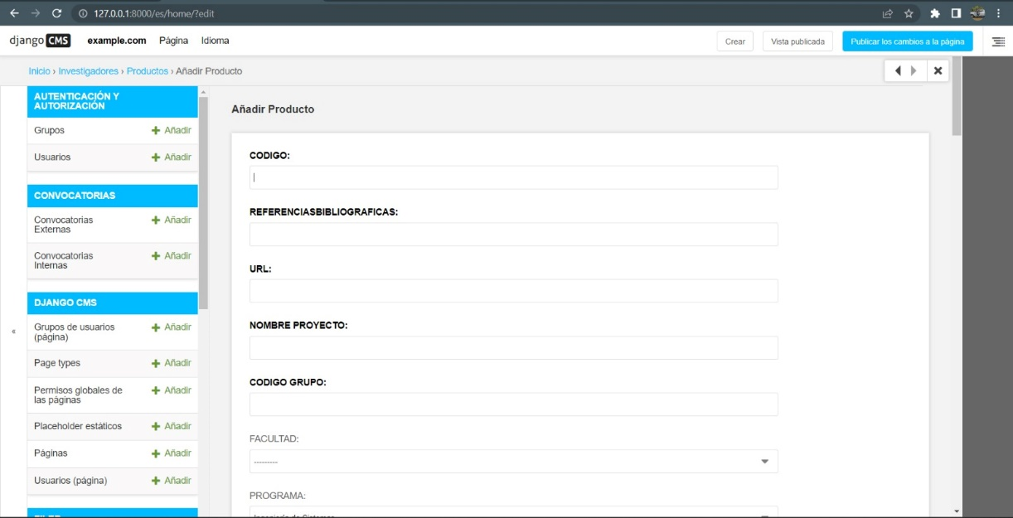**Panel Administración**

*Ilustración . Panel administración*

AL ingresar la página principal de cms donde se encuentra el menú principal del back-end el cual le permitirá realizar los procesos, configuraciones y consultas que el o administradores requieran.

## PROGRAMACIÓN DE LA PLATAFORMA.

Como parte de las actividades se comenzaron a programar las funciones que conectan la Plataforma con el Back-End, la parte que solo es visible para el administrador.

ESTE ES EL EJEMPLO DE LA PAGINA DE INICIO. El código hace referencia a la página tomando en cuenta los puntos más importantes para su elaboración:

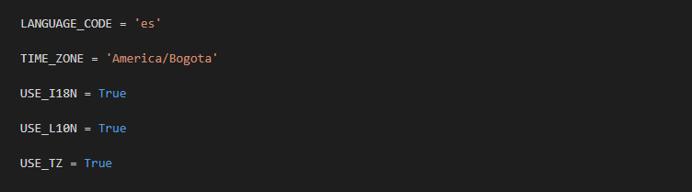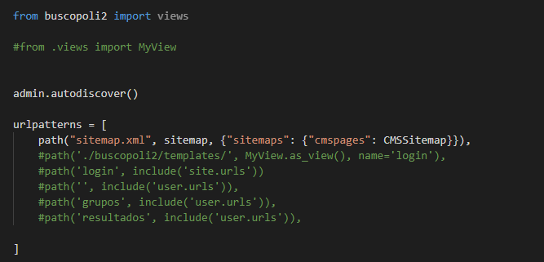

**APARTADO NUMERO 1**

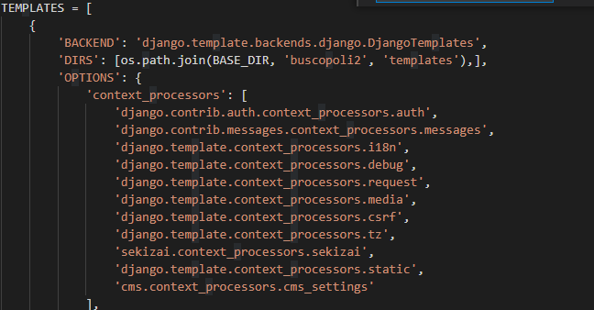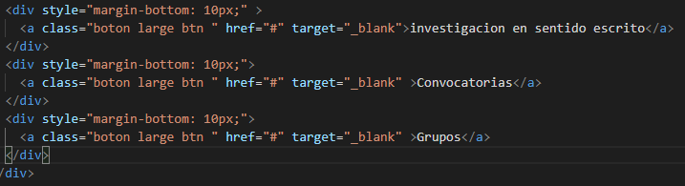

**Apartado numero 2**

**Apartado numero 4 convocatoria externa e interna**

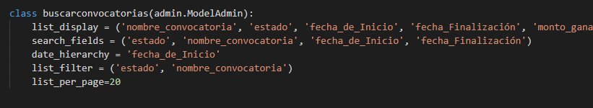

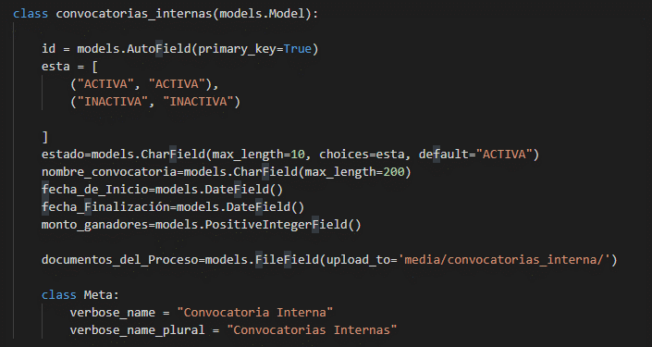

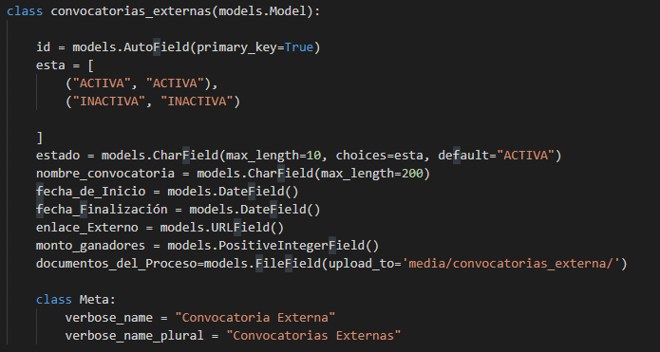

**Apartado numero 3**

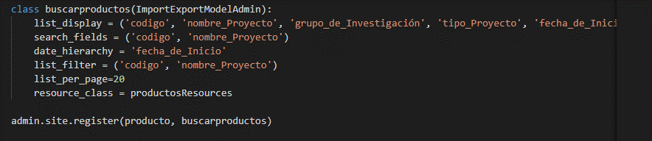

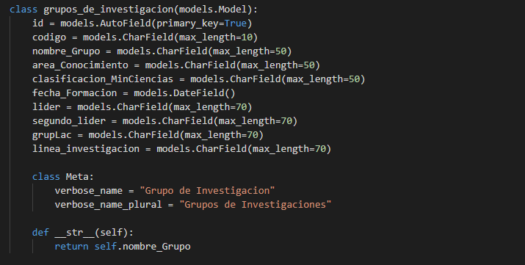

*Tabla 3 4:11 Remplazo de código Ejemplo 4*

**Apartado numero 5**

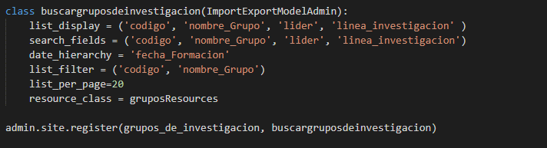

**Apartado numero 6**

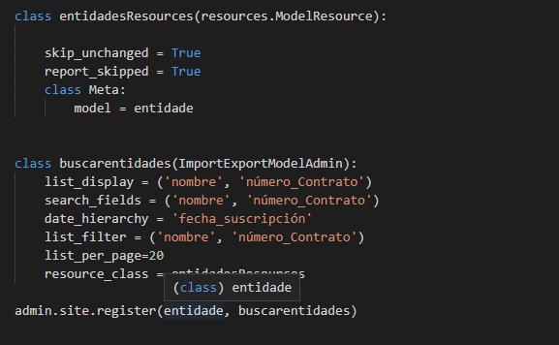

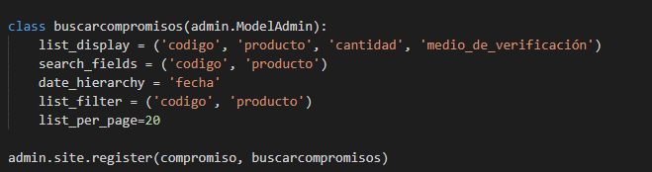

Como se muestra en los apartados se mandan a llamar a models de cada app

# CAPÍTULO III RESULTADOS Y DISCUSIÓN

**3.1 RESULTADOS**

La implementación del servicio de un motor de busqueda con tecnologías semánticas dentro del SIUMAR mejora características tales como: I: Ayudar a solucionar las falencias de información debido a que las bases de datos se manejan de manera manual en Word y Excel, lo cual es un trabajo muy complejo y no adecuado. II: Se está desarrollando el frontend del motor de busqueda y consiguiente a esto el backend integrándole algoritmos ontológicos de manera que pueda indexar la información de una manera más lógica. III: Permite a investigadores y administrativos aumentar la producción en el seguimiento de productos, disminuir la perdida de registros y tener una mejor clasificación y gestión de información.

**3.2 PLATAFORMA ADAPTABLE**

El propósito de la plataforma fue ser flexible y poder adaptarse a cualquier tipo de resolución de pantalla, lo que significa que la plataforma debería ser capaz de ser vista desde un dispositivo móvil con conexión a internet hasta una pantalla de alta definición, sin distorsionarse. Además, es importante que las plataformas pudieran ser vista en todos los navegadores web que cumplieran con los estándares de HTML y CSS.

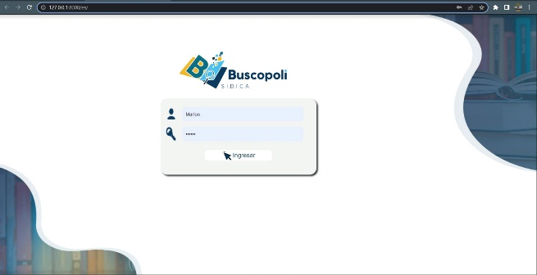 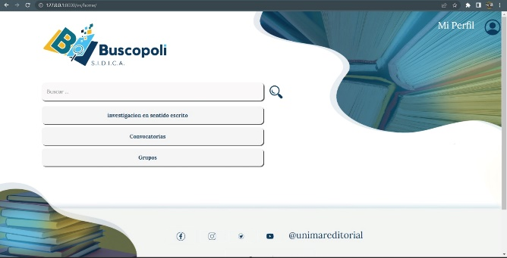

**3.3 FÁCIL ADMINISTRACIÓN**

Para el sistema de investigaciones de la Universidad Mariana fue un beneficio que el nuevo sistema de busqueda cuente con un fácil uso ya que proporciona un mejor rendimiento donde se encamina de una mejor forma al éxito, puesto que no se necesita de una persona con conocimientos basados en el área sino simplemente saber las funciones del nuevo sistema de busqueda.

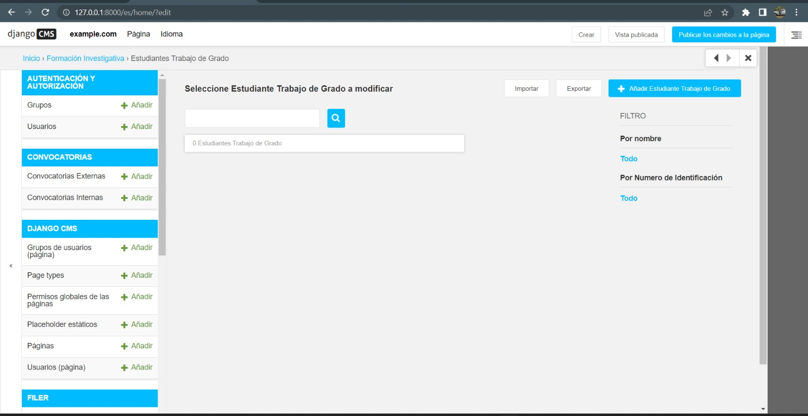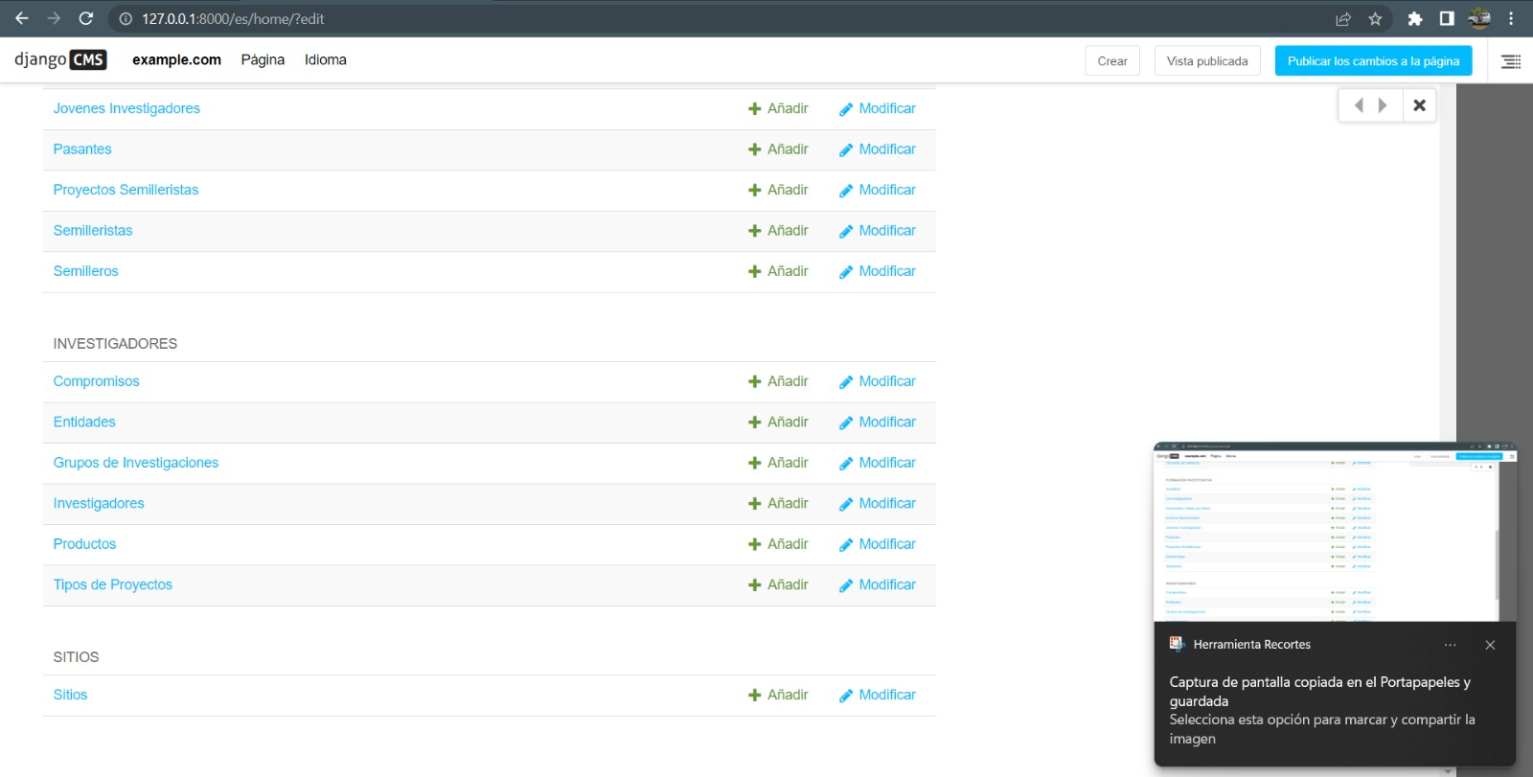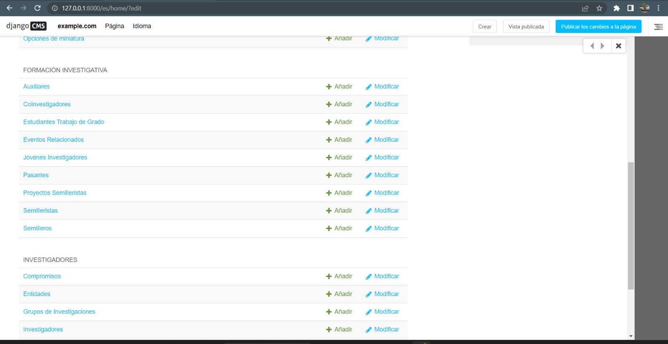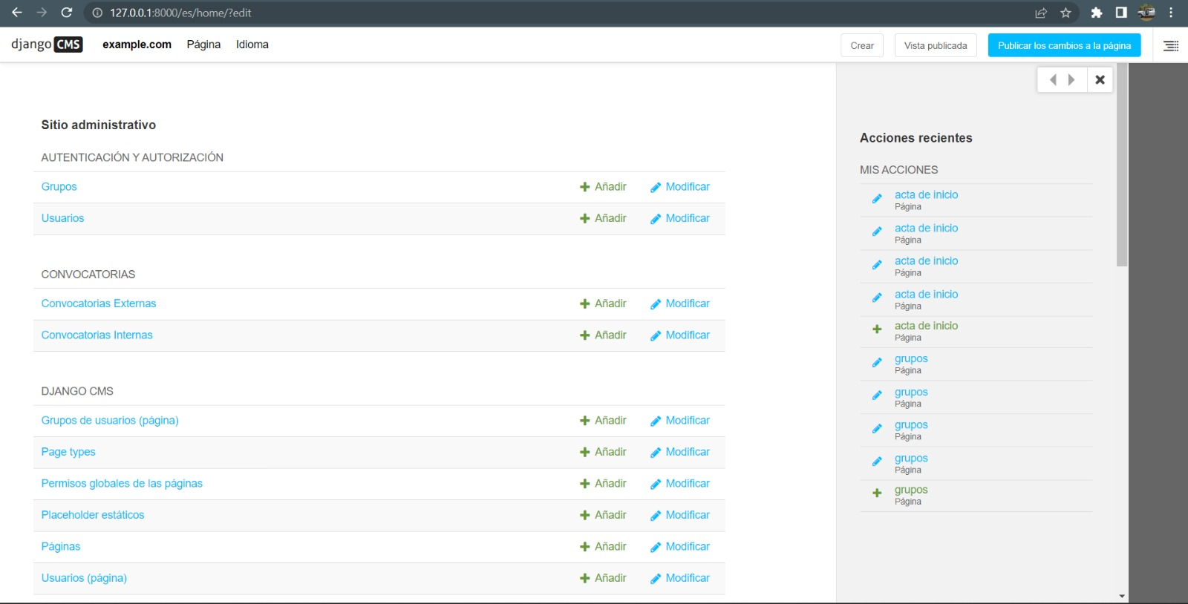

**3.4 DISCUSIÓN.**

Es ampliamente conocido que la tecnología en todas sus formas tiene el potencial de acelerar y mejorar diversas tareas en diferentes ámbitos de la vida cotidiana, incluyendo la gestión. A pesar de los esfuerzos para fomentar su uso, la implementación de la tecnología en la gestión se ha visto obstaculizada por diversos factores, como limitaciones económicas, sociales y ambientales, lo que ha causado un significativo retraso y estancamiento en su adopción.

Un sistema de calidad orientado al software puede ser de gran ayuda para anticipar y prevenir posibles situaciones adversas, permitiendo así la creación de un producto confiable y con las características esenciales para su correcta implementación y cumplimiento de su ciclo de vida, sin requerir la intervención de terceros para llevar a cabo las tareas para las que fue diseñado.

**3.5 Conclusiones.**

* El manejo de información en motores de busqueda a nivel mundial obliga especialmente a las Universidades a tener repositorios digitales con estrategias que permitan alcanzar eficiencia y altos niveles de productividad, siendo una necesidad del SIUMAR, tener un mejor manejo de información en las bases de datos, un mejor seguimiento y clasificación de proyectos investigativos, disminución de perdida de registros y finalmente una busqueda avanzada de manera intuitiva, eficaz y segura.

**BIBLIOGRAFIA**

1. *Reglamento de investigaciones y publicaciones, Universidad Mariana - Artículo 71 .* Pasto : Unimar, 2007.
2. Abad, K., Carvallo, J. P., Espinoza, M., & Saquicela, V. (2016). Hacia la Creación de un Repositorio Semántico de Modelos de Contexto Basados en i* y el método DHARMA. *RISTI - Revista Iberica de Sistemas e Tecnologias de Informacao*, *17*, 41–56. https://doi.org/10.17013/risti.17.41-56
3. Chin, N. N., Tutor, B., & Septiembre, A. (2019). *Como mejorar la visibilidad y el posicionamiento en los motores de búsqueda de un repositorio digital mediante el uso de Schema . org .*
4. 6. Fiallos López, V. D. (2016). *Aplicación para Gestión de Procesos de Desarrollo de Software Basados en la Metodología Ágil XP Extreme Programming para Software de la Sierra S . A Departamento de Investigación y Postgrados*. https://repositorio.pucesa.edu.ec/handle/123456789/1640
5. Figueroa, S. V., & Lozano, V. N. (2016). Organización de documentos mediante grafos de relaciones semánticas. *Inteligencia Artificial*, *19*(57), 1–21. https://doi.org/10.4114/ia.v18i56.1038
6. Lopezosa, C., Codina, L., & Caldera-Serrano, J. (2018). SEO semántico: Framework ISS para la optimización de sitios intensivos en contenidos. *Cuadernos de Documentación Multimedia*, *29*(1), 97–122. https://doi.org/10.5209/cdmu.60607
7. Niño-Zambrano, M. A. (2015). Interacción Semántica de Objetos en la Web de las Cosas. *XI Coloquio Doctoral de CLADEA*. http://www.cladea.org/home/index.php?option=com_phocadownload&view=category&id=157&Itemid=570
8. Ordoñez Eraso, H., Cobos Lozada, C., & Leon Guzmán, E. (2011). Modelo de un meta-buscador web semántico basado en una taxonomía general de conocimiento, una ontología de dominio general, ontologías específicas y perfil de usuario. *Revista UIS Ingenierías*, *10*(1), 23–28.
9. Reyes-Lillo, D. (2018). Integración semiautomática de tecnologías de la web semántica en bases de datos de patentes. *Palabra Clave (La Plata)*, *8*(1), e057. https://doi.org/10.24215/18539912e057
10. Rodríguez, A. V., Trilla, E. R., Rodríguez, J. A. A., & Heredia, R. D. H. (2018). Análisis De La Evolución De Las Búsquedas Simples Hasta La Innovación De Las Búsquedas Relacionadas, Una Web Semántica. *Pistas Educativas*, *39*(127), 535–547. http://www.itcelaya.edu.mx/ojs/index.php/pistas/article/view/1043
11. Rodríguez, T., & Aguilar, J. (2017). Implementación del Marco Ontológico Dinámico Semántico. *Ingeniare*, *25*(3), 430–448. https://doi.org/10.4067/S0718-33052017000300430
12. Sayed, A., & Al Muqrishi, A. (2017). IBRI-CASONTO: Ontology-based semantic search engine. *Egyptian Informatics Journal*, *18*(3), 181–192. https://doi.org/10.1016/j.eij.2017.01.001
13. Segovia Baus, F. (2013). Pontificia Universidad Católica del Ecuador. *Economía*, 1–41.
14. Sust, E. U., Simón-Cuevas, A., Olivas, J. A., & Romero, F. P. (2018). Aproximación a un modelo de recuperación de información personalizada basado en el análisis semántico del contenido. *Procesamiento de Lenguaje Natural*, *61*, 31–38. https://doi.org/10.26342/2018-61-3
15. VALLADAREZ, B. S. M. M., GAITAN, B. M. E., REYES, & PÉREZ, B. N. N. (2016). *UNIVERSIDAD NACIONAL AUTONOMA DE NICARAGUA, MANAGUA UNAN-MANAGUA RECINTO UNIVERSITARIO RUBÉN DARÍO (RURD) FACULTAD DE CIENCIAS E INGENIERÍA DEPARTAMENTO DE COMPUTACIÓN TEMA: METODOLOGIA ÁGIL DE DESARROLLO DE SOFTWARE PROGRAMACION Metodología Ágil Programa*. 146. http://repositorio.unan.edu.ni/1365/1/62161.pdf
16. Reyes-Lillo, D. (2018). Integración semiautomática de tecnologías de la web semántica en bases de datos de patentes. *Palabra Clave (La Plata)*, *8*(1), e057. https://doi.org/10.24215/18539912e057
17. Rodríguez, A. V., Trilla, E. R., Rodríguez, J. A. A., & Heredia, R. D. H. (2018). Análisis De La Evolución De Las Búsquedas Simples Hasta La Innovación De Las Búsquedas Relacionadas, Una Web Semántica. *Pistas Educativas*, *39*(127), 535–547. http://www.itcelaya.edu.mx/ojs/index.php/pistas/article/view/1043
18. Rodríguez, T., & Aguilar, J. (2017). Implementación del Marco Ontológico Dinámico Semántico. *Ingeniare*, *25*(3), 430–448. https://doi.org/10.4067/S0718-33052017000300430
19. Sayed, A., & Al Muqrishi, A. (2017). IBRI-CASONTO: Ontology-based semantic search engine. *Egyptian Informatics Journal*, *18*(3), 181–192. https://doi.org/10.1016/j.eij.2017.01.001
20. Sust, E. U., Simón-Cuevas, A., Olivas, J. A., & Romero, F. P. (2018). Aproximación a un modelo de recuperación de información personalizada basado en el análisis semántico del contenido. *Procesamiento de Lenguaje Natural*, *61*, 31–38. https://doi.org/10.26342/2018-61-3

|  |  |  |  |
| --- | --- | --- | --- |
| ID DE CASO DE USO | Co01CU | | |
| NOMBRE DE CASOS DE USO | INGRESAR UN NUEVO USUARIO | | |
| CREADO POR | Marlon Alexis Quenoran  Valeria Aroca Paz  Wuilmer Santiago Cussi  Yerson Adrian Insuasty | ULTIMA ACTUALIZACIÓN POR : |  |
| FECHA DE CREACION | 09/03/2023 | FECHA DE ULTIMA |  |

**ANEXO A CASOS DE USO**

|  |  |
| --- | --- |
| SISTEMA QUE SE ANALIZA | Motor de busqueda basado en tecnologías semánticas para el Siumar |
| ACTOR | Administrator |
| RESUMEN | El estar en el sistema como administrador permitirá a este modificar agregar a un nuevo usuario con toda su información correspondiente. |
| PRECONDICIONES | * Que el usuario este validado como administrador dentro del sistema de investigaciones. * Que no exista un administrador. * Que el administrador no tenga acceso a la información del usuario |
| POSCONDICIONES | * Realizar una busqueda * El sistema muestra un mensaje que se agregó un usuario con su respectiva información. |
| PRIORIDAD | Administrar el sistema Buscopoli |
| FRECUENCIA DE USO | Continuo |
| FLUJO NORMAL DE LOS EVENTOS | * El administrador ingresa un usuario * El administrador guarda un usuario * El administrador edita a un usuario * El administrador elimina un usuario * El Sistema enviara un mensaje previo a la operación que realice el administrador. |
| REPRESENTACION GRAFICA |  |
| FLUJOS ALTERNATIVOS | * El sistema no puedo agregar al usuario * El usuario no cuenta con la informacion completa * No apararece la infromacion del usuario |

|  |  |  |  |
| --- | --- | --- | --- |
| ID DE CASO DE USO | Co02CU | | |
| NOMBRE DE CASOS DE USO | EDITAR UN NUEVO USUARIO | | |
| CREADO POR | Marlon Alexis Quenoran  Valeria Aroca Paz  Wuilmer Santiago Cussi  Yerson Adrian Insuasty | ULTIMA ACTUALIZACIÓN POR : |  |
| FECHA DE CREACION | 09/03/2023 | FECHA DE ULTIMA |  |

**ANEXO A CASOS DE USO**

|  |  |
| --- | --- |
| SISTEMA QUE SE ANALIZA | Motor de busqueda basado en tecnologías semánticas para el Siumar |
| ACTOR | Administrator |
| RESUMEN | El estar en el sistema como administrador permitirá a este modificar agregar a un nuevo usuario con toda su información correspondiente. |
| PRECONDICIONES | * Que el administrador no tenga acceso a la información del usuario * Que el usuario no deje editar la información |
| POSCONDICIONES | * Realizar una busqueda de un usuario * El sistema muestra un mensaje que se editó un usuario con su respectiva información. |
| PRIORIDAD | Administrar el sistema Buscopoli |
| FRECUENCIA DE USO | Continuo |
| FLUJO NORMAL DE LOS EVENTOS | * El administrador ingresa un usuario * El administrador guarda un usuario * El administrador edita a un usuario * El administrador elimina un usuario * El Sistema enviara un mensaje previo a la operación que realice el administrador. |
| REPRESENTACION GRAFICA |  |
| FLUJOS ALTERNATIVOS | * El sistema no puedo editar al usuario * El usuario no cuenta con la informacion completa para editar. * No apararece la infromacion del usuario. |

|  |  |  |  |
| --- | --- | --- | --- |
| ID DE CASO DE USO | Co03CU | | |
| NOMBRE DE CASOS DE USO | GUARDAR UN NUEVO USUARIO | | |
| CREADO POR | Marlon Alexis Quenoran  Valeria Aroca Paz  Wuilmer Santiago Cussi  Yerson Adrian Insuasty | ULTIMA ACTUALIZACIÓN POR : |  |
| FECHA DE CREACION | 09/03/2023 | FECHA DE ULTIMA |  |

**ANEXO A CASOS DE USO**

|  |  |
| --- | --- |
| SISTEMA QUE SE ANALIZA | Motor de busqueda basado en tecnologías semánticas para el Siumar |
| ACTOR | Administrator |
| RESUMEN | El estar en el sistema como administrador permitirá a este modificar agregar y guardar a un nuevo usuario con toda su información correspondiente. |
| PRECONDICIONES | * Que el usuario no tenga la información completa. * Que el administrados no tenga acceso a la información del usuario |
| POSCONDICIONES | * Realizar una busqueda * El sistema muestra un mensaje que se guardó un usuario con su respectiva información. |
| PRIORIDAD | Administrar el sistema Buscopoli |
| FRECUENCIA DE USO | Continuo |
| FLUJO NORMAL DE LOS EVENTOS | * El administrador ingresa un usuario * El administrador guarda un usuario * El administrador edita a un usuario * El administrador elimina un usuario * El Sistema enviara un mensaje previo a la operación que realice el administrador. |
| REPRESENTACION GRAFICA |  |
| FLUJOS ALTERNATIVOS | * El sistema no puedo guardar un usuario * El usuario no cuenta con la informacion completa para ser guardado en la base de datos * No apararece la infromacion del usuario |

|  |  |  |  |
| --- | --- | --- | --- |
| ID DE CASO DE USO | Co04CU | | |
| NOMBRE DE CASOS DE USO | ELIMINAR UN USUARIO | | |
| CREADO POR | Marlon Alexis Quenoran  Valeria Aroca Paz  Wuilmer Santiago Cussi  Yerson Adrian Insuasty | ULTIMA ACTUALIZACIÓN POR : |  |
| FECHA DE CREACION | 09/03/2023 | FECHA DE ULTIMA |  |

**ANEXO A CASOS DE USO**

|  |  |
| --- | --- |
| SISTEMA QUE SE ANALIZA | Motor de busqueda basado en tecnologías semánticas para el Siumar |
| ACTOR | Administrator |
| RESUMEN | El estar en el sistema como administrador permitirá a este modificar agregar, guardar y eliminar a un nuevo usuario con toda su información correspondiente. |
| PRECONDICIONES | * Que el usuario no aparezca en la base de datos para ser eliminado. * Que el administrados no tenga acceso a la información del usuario para poder elimínalo. * Que el usuario no tenga ninguna información. |
| POSCONDICIONES | * Realizar una busqueda * El sistema muestra un mensaje que se eliminó un usuario con su respectiva información. |
| PRIORIDAD | Administrar el sistema Buscopoli |
| FRECUENCIA DE USO | Continuo |
| FLUJO NORMAL DE LOS EVENTOS | * El administrador ingresa un usuario * El administrador guarda un usuario * El administrador edita a un usuario * El administrador elimina un usuario * El Sistema enviara un mensaje previo a la operación que realice el administrador. |
| REPRESENTACION GRAFICA |  |
| FLUJOS ALTERNATIVOS | * El sistema no puedo eliminar un usuario * El usuario no cuenta con la informacion completa para ser eliminado en la base de datos * No apararece la infromacion del usuario |

|  |  |  |  |
| --- | --- | --- | --- |
| ID DE CASO DE USO | Co05CU | | |
| NOMBRE DE CASOS DE USO | INICIAR SESIÓN | | |
| CREADO POR | Marlon Alexis Quenoran  Valeria Aroca Paz  Wuilmer Santiago Cussi  Yerson Adrian Insuasty | ULTIMA ACTUALIZACIÓN POR : |  |
| FECHA DE CREACION | 09/03/2023 | FECHA DE ULTIMA |  |

**ANEXO A CASOS DE USO**

|  |  |
| --- | --- |
| SISTEMA QUE SE ANALIZA | Motor de busqueda basado en tecnologías semánticas para el Siumar |
| ACTOR | Administrator |
| RESUMEN | El estar en el sistema como administrador permitirá verificar los nuevos usuarios que inicien sesión dentro del buscador |
| PRECONDICIONES | * Que el usuario este validado como administrador * que el usuario no cuente con una cuenta de usuario |
| POSCONDICIONES | * El sistema le mostrará toda la información que posee el usuario para poder modificarla, eliminar o guardarla. |
| PRIORIDAD | Administrar el sistema Buscopoli |
| FRECUENCIA DE USO | Continuo |
| FLUJO NORMAL DE LOS EVENTOS | * El usuario ingresa su usuario y contraseña * El usuario elige la opción iniciar sección * El sistema recibe los datos * El sistema verifica que los datos sean correctos * El sistema le da acceso al usuario a la administración de la página web. |
| REPRESENTACION GRAFICA |  |
| FLUJOS ALTERNATIVOS | Si los datos ingresados del usuario no son correctos el sistema brindara una nueva oportunidad de ingresar los datos ,si el intento de veces supera los 3 intentos el sistema no permitirá más el intento de iniciar sección |

**Ejemplo de Diagrama de secuencias**

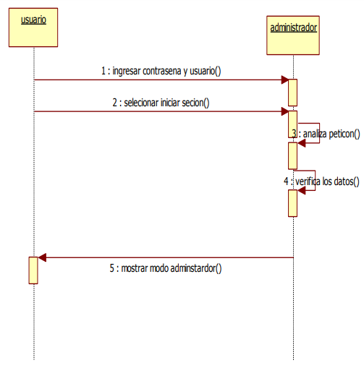

**AEXO C GUÍA DE INSTALACIÓN**

**Motor de busqueda basado en tecnologías semánticas para el SIUMAR**

**Prototipo I**

1. **INTRODUCCION**

Este manual corresponde a la fácil instalación del motor de busqueda basado en tecnologías semánticas para el SIUMAR.

El propósito principal de este manual es proporcionar a las personas encargadas de instalar el motor de búsqueda toda la información necesaria para utilizarlo y mantenerlo adecuadamente, con el objetivo de brindarles una garantía.

El manual de instrucciones está diseñado específicamente para el usuario o para aquellos encargados de instalar y configurar el motor de búsqueda en un servidor.

Dentro de este documento instructivo se pueden encontrar *n* secciones que reducirán al personal la información básica del administrador, así como las indicaciones para la operación y la instalación del motor de búsqueda, incluyendo detalles y componentes específicos.

**IMPORTANTE.**

Es esencial examinar minuciosamente la documentación del motor de búsqueda que se encuentra en el manual de uso, ya que en ella se encuentran una serie de directrices que deben ser seguidas para instalar correctamente el motor de búsqueda en el servidor. Este proceso es crucial para asegurar la seguridad y el correcto desempeño del motor de búsqueda. Además, la guía se fundamenta en el servidor real o de prueba que es comúnmente utilizado.

1. **DERECHOS DE AUTOR.**

La **UNIVERSIDAD MARIANA** tiene todos los derechos de autor sobre este manual y su distribución está reservada únicamente para su distribuidor, ya que no está permitido transmitirlo a terceros sin autorización previa.

De esta manera queda total mente prohibido la:

* Reproducción o modificación.
* Difusión de información.
* Divulgación de códigos.

De esta forma parcial o de forma general no se puede adquirir ninguna información sin previa autorización de la UNIVERSIDAD MARIANA.

Dentro del enfoque de la mejora constante y después de una investigación continua en busca de mejores prácticas, nuevas tecnologías y calidad, este manual técnico será revisado periódicamente.

1. **SOBRE EL USO DEL MANUAL.**

Este manual de instrucciones contiene varias secciones que proporcionan al personal la información fundamental sobre cómo operar e instalar el motor de búsqueda, detallando componentes y características específicas del mismo.

Cada página incluye datos relacionados con el software, el capítulo, la revisión y el número de página, en sus encabezados y pies de página.

**Indicaciones de advertencias**:

Para que el buscador pueda ser manejado de la mejor maneja se muestran instrucciones importantes a seguir durante su uso, encontramos los diferentes símbolos e ilustraciones que representan las funciones del software.

**Ilustraciones.**

Dentro del manual se presentan ejemplos del buscador en acción y se adjuntan las respectivas imágenes de pantalla en las diferentes fases que describen el proceso de búsqueda de la información solicitada, dicho contenido del manual se presta para informar sobre el diseño y ubicación de los diferentes apartes dentro del software para que así al utilizarlo su rendimiento sea óptimo.

1. **ESTRUCTURA GENERAL**

**Nota:** Se debe contar con una cuenta con usuario y contraseña.

**Guarde su usuario y contraseña.**

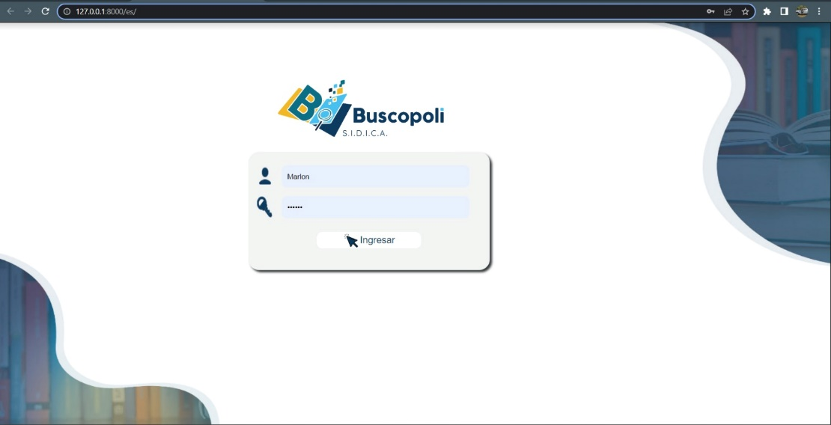

1. **CREACION DE LA BASE DE DATOS.**

Las herramientas utilizadas para crear una base de datos son:

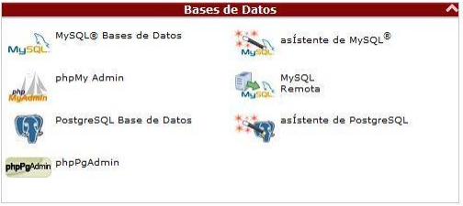

* 1. **Creación de base de datos con la ayuda del asístete MYSQL.**

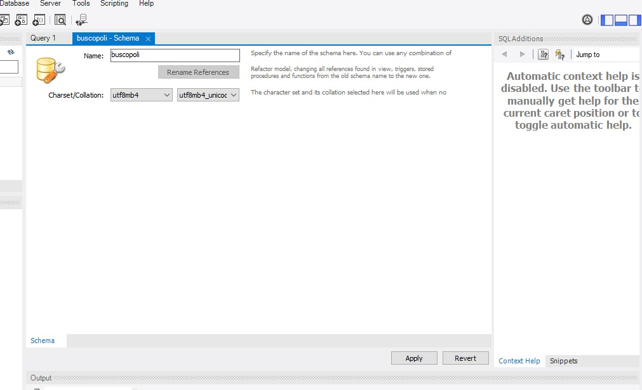

* 1. **Colocamos nombre a nuestra base datos y le damos en la opción crear.**

